Схема закріплення об’єкту благоустрою
(для утримання його в належному стані відповідно до вимог Правил благоустрою території населених пунктів Кременчуцької територіальної громади)
території за адресою: вулиця Давида Кострова, буд. 73
назва суб’єкту благоустрою: ОБ’ЄДНАННЯ СПІВЛАСНИКІВ
БАГАТОКВАРТИРНОГО БУДИНКУ «МІЧУРІНЕЦЬ 73»

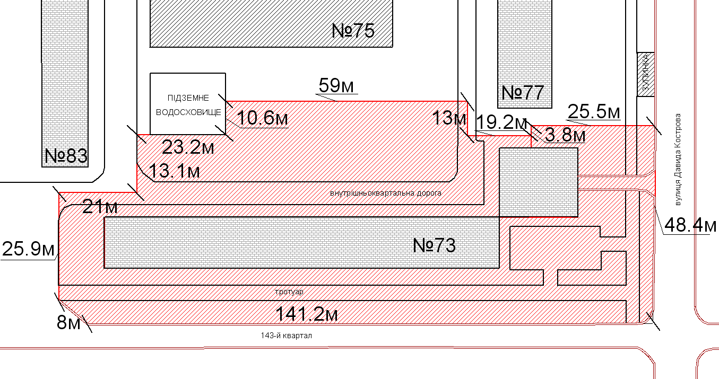
- прилегла територія, яка закріплюється за ОСББ «МІЧУРІНЕЦЬ 73»
- бордюрний камінь

Розробник: Волошин Д.Ю.

Юридичні адреси та реквізити Сторін

СТОРОНА 1: СТОРОНА 2:
Виконавчий комітет Кременчуцької ОБ’ЄДНАННЯ СПІВЛАСНИКІВ БАГАТО-
міської ради Кременчуцького району КВАРТИРНОГО БУДИНКУ «МІЧУРІНЕЦЬ 73»
Полтавської області, вулиця Давида Кострова, буд. 73,
Пл. Перемоги, 2, м. Кременчук, 39600 м. Кременчук, 39600
Перший заступник міського голови Голова правління ОСББ
Пелипенко В.М. Тихончук І.М.

______________/_______________/ ________________/_________________/

